中航同异步全彩使用操作说明
（适用一体机型号：ZH-X1/X2/X2L/X4/X4L/C920/C920L）

一、新建显示屏
首先双击打开软件，会弹出新建显示屏的窗口，在设备类型一栏选择相对应的型号ZH-XXX（以下以ZH-X2举例说明），以及显示屏大小的宽度高度，并点击确定。

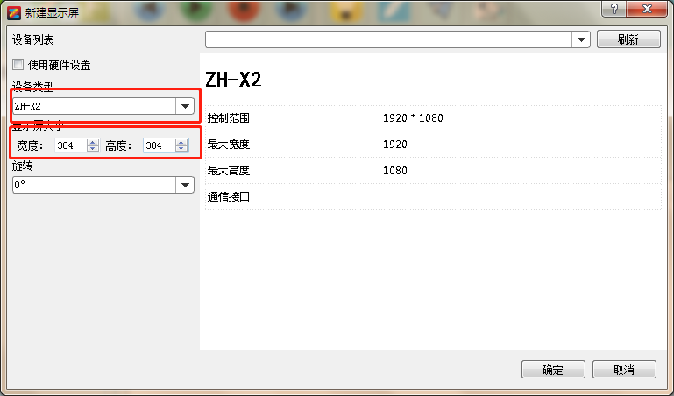

二、屏幕调试
① 点击设置——显示屏设置
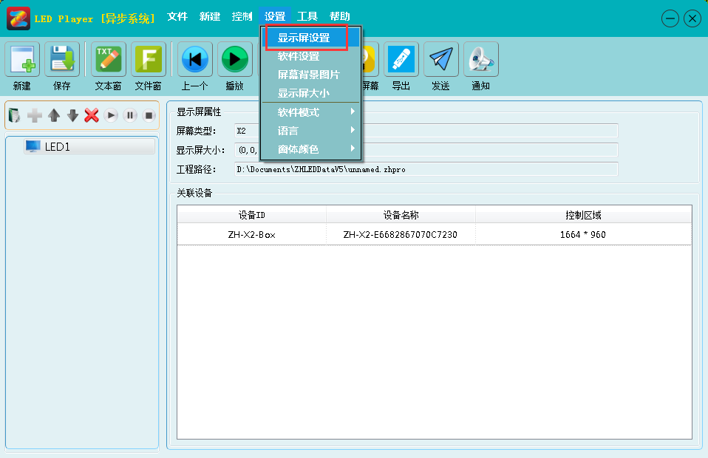

② 等待设备信息刷新出来以后，点击屏幕参数下的齿轮按钮，并输入密码168。
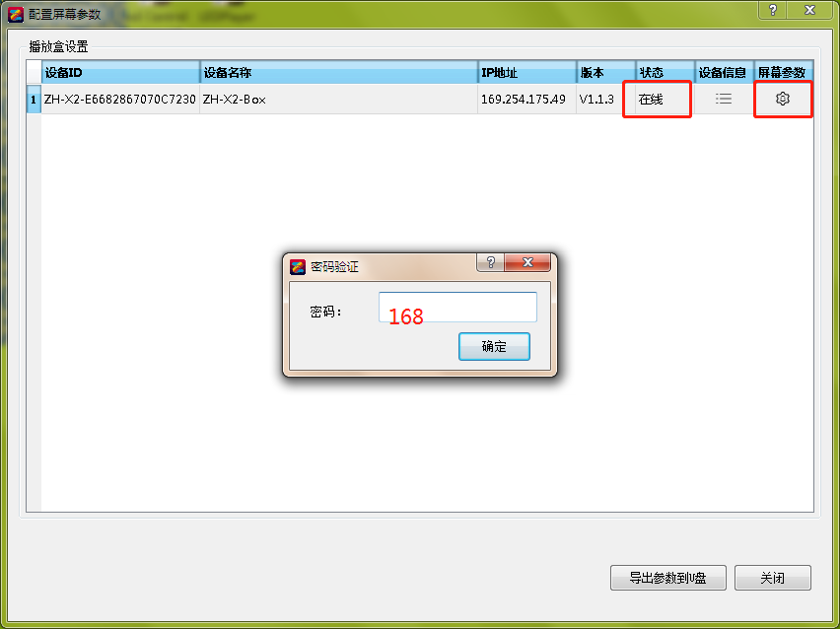
③ 点击接收卡界面，点击选择单元板，并选择相对应厂家的单元板型号。
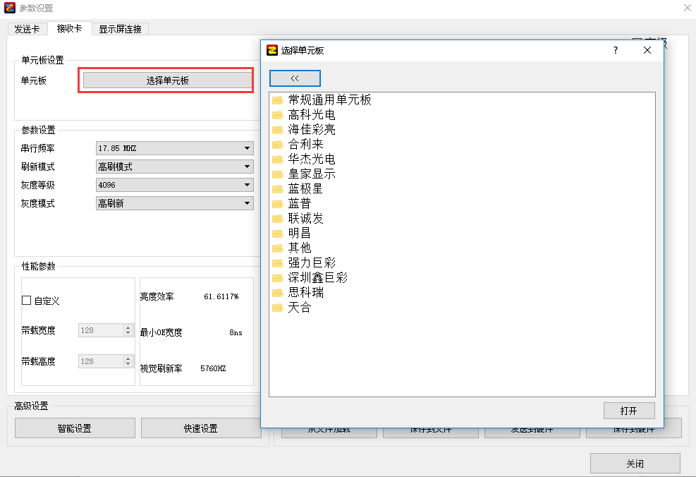
④ 点击显示屏连接，配置接收卡相关参数和连接关系并点击发送到硬件，如果屏幕正常显示点击保存到硬件。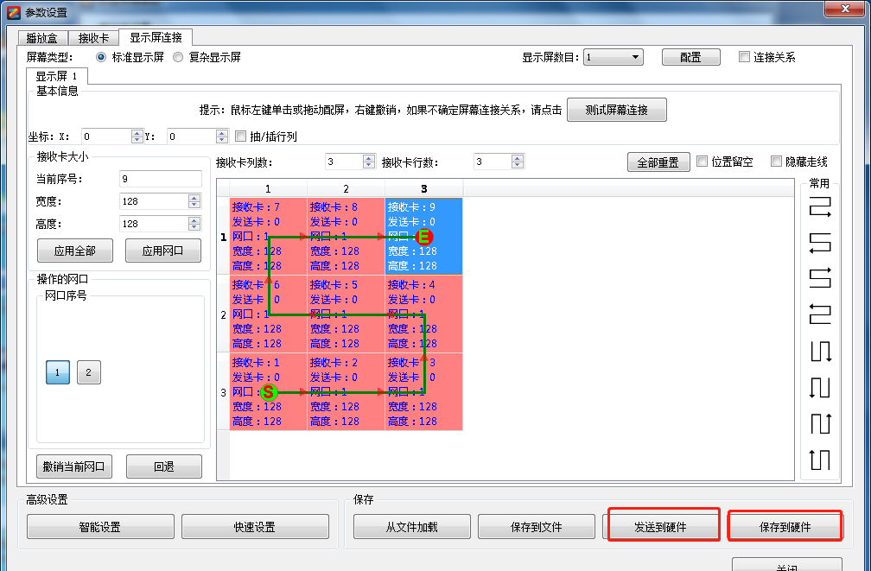
注意：单根网线最大带载65万点，点数最高1024，宽度最大2048，超出的时候需要用到多网口，配置时先选择网口序号，再配置连接关系，然后发送到硬件，再保存到硬件。
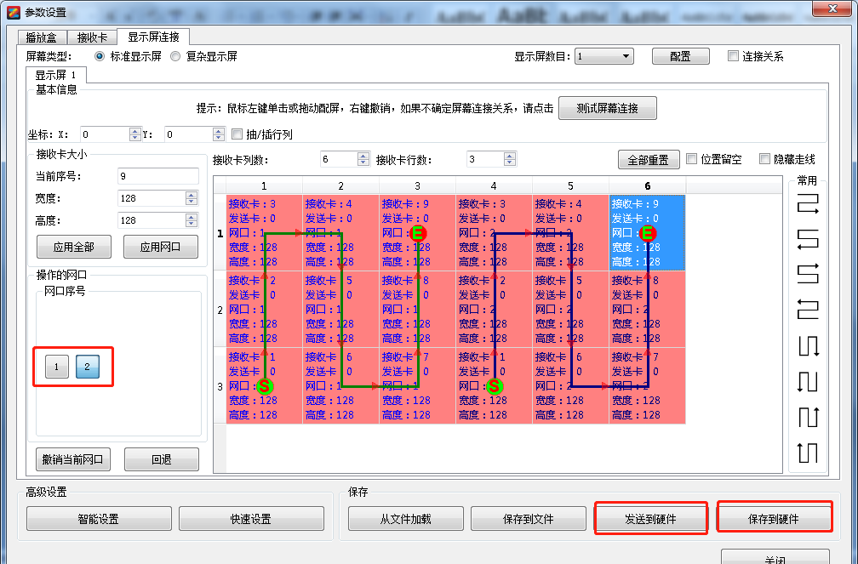

上述步骤完成以后，显示屏即可显示正常。

三、编辑内容
点击新建添加文件窗，添加文件素材。
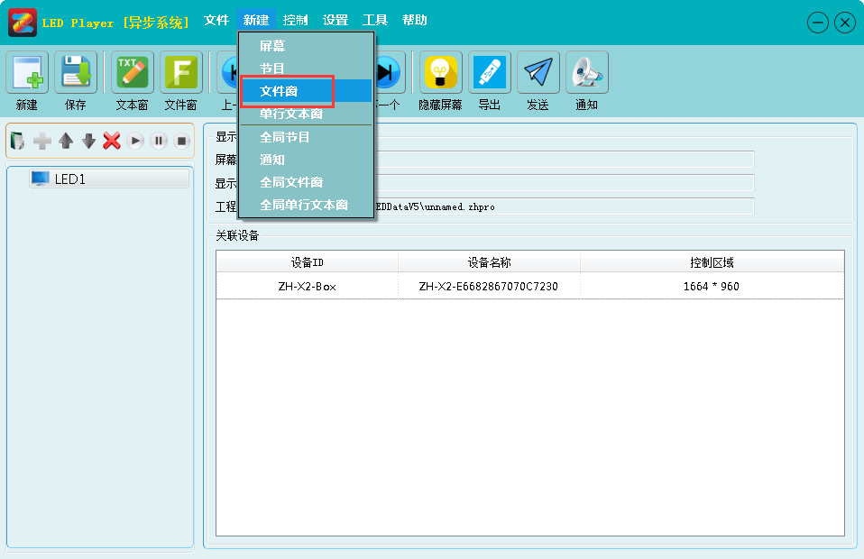

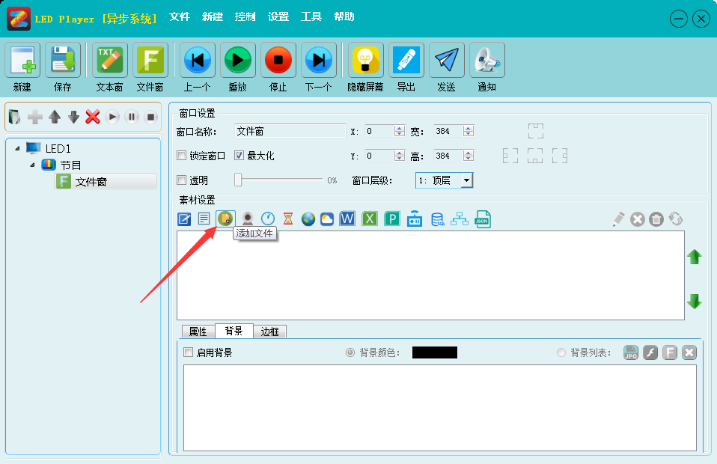

四、上传内容
一、U盘上传内容。
① U盘导出，点击软件右上角，导出按钮。
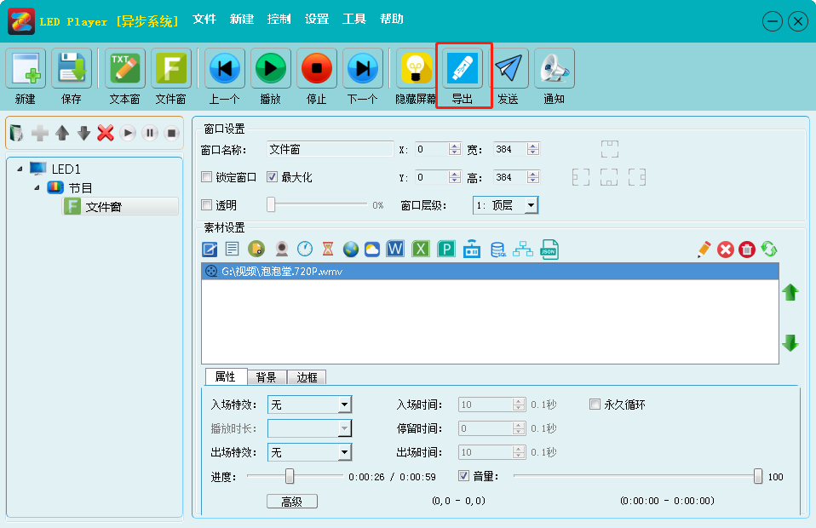
② 进入导出界面，如果添加的有时间，请勾选“时间校准”复选框，最后点击导出。
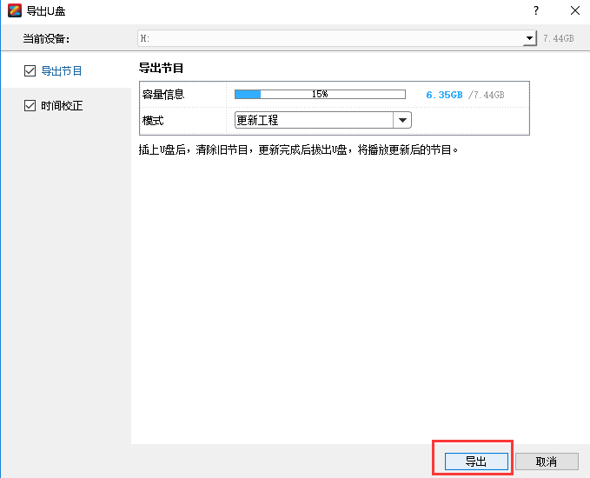
③ 等待备份完成，点击确定即可拔下U盘。
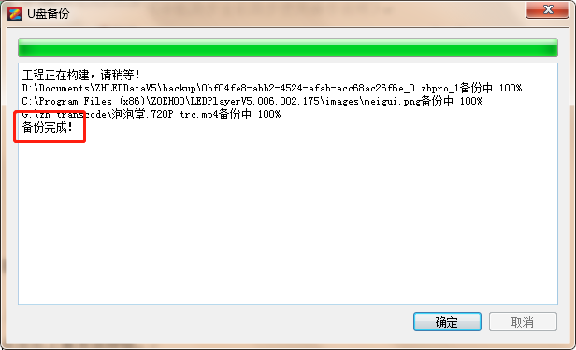
二、网线发送内容
① 点击右上角发送按钮。
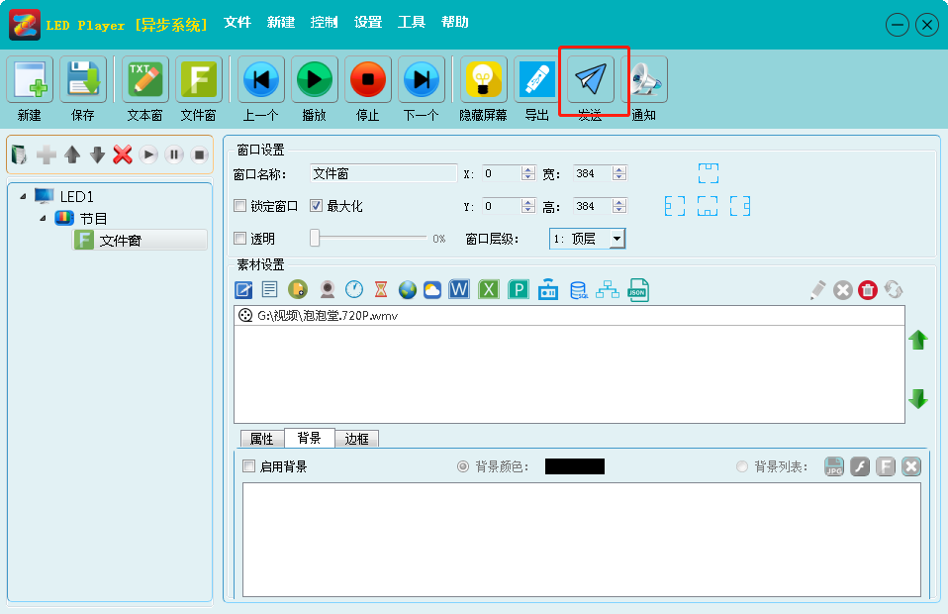
② 待转码完成，会弹出发送界面，勾选相应设备，点击发送即可发送内容。
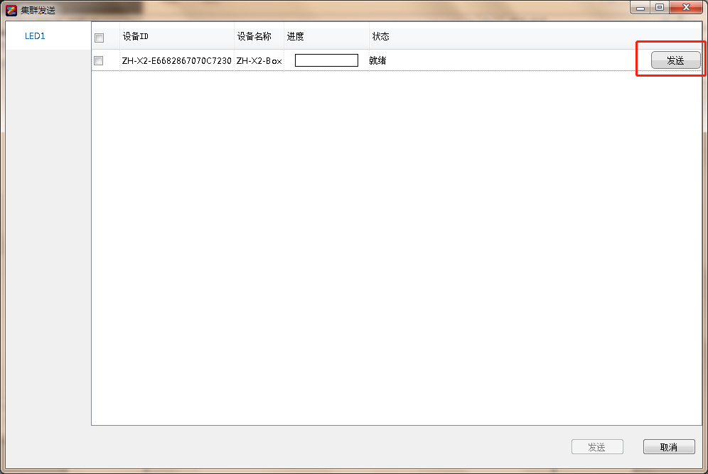

三、WiFi发送内容
由于信息安全问题，该卡出厂默认WiFi开关是未打开的，所以需要客户连接网线或者使用U盘手动打开WiFi开关才可使用，步骤如下：
⑴ 网线打开WIFI：① 点击控制——异步管理。
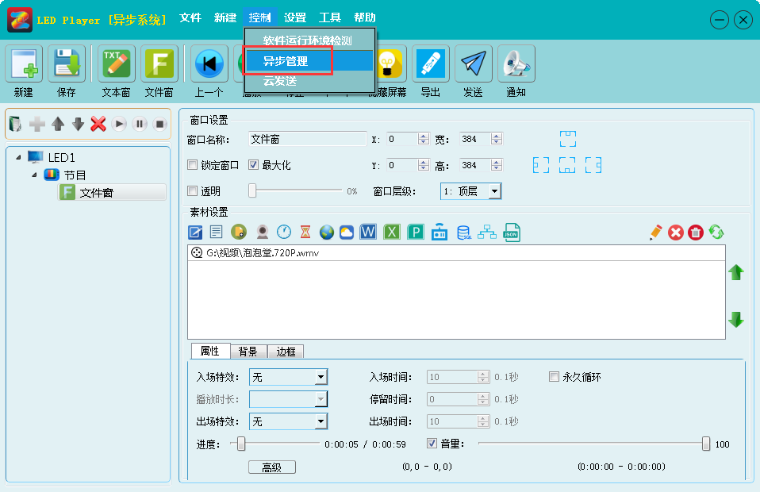
② 选中设备，点击WIFI设置。
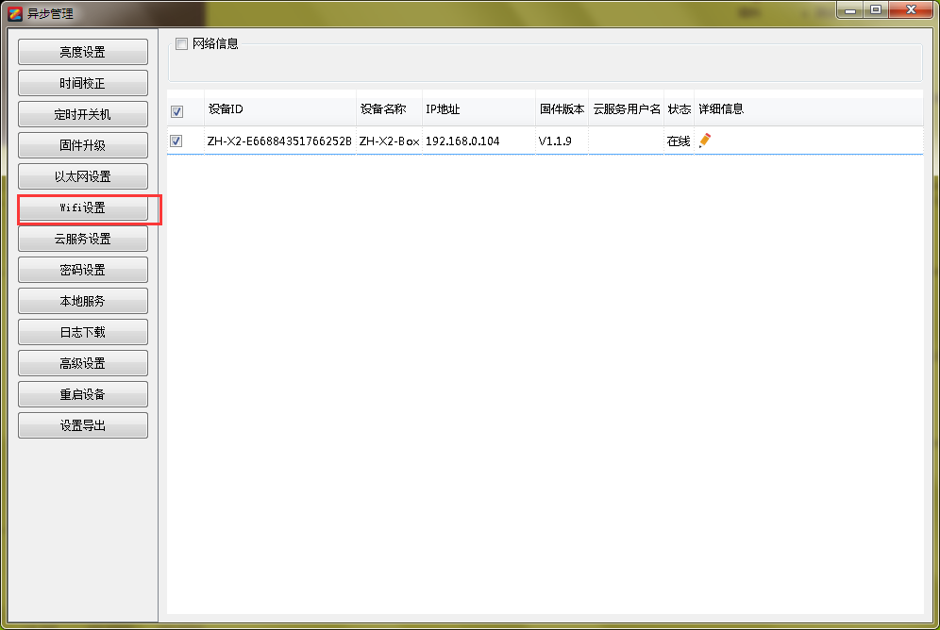
③ 勾选启用，确认名称和密码以后，点击设定。
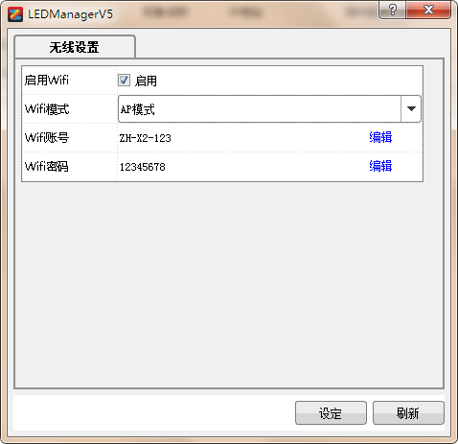
④ 接此WiFi即可发送内容。（步骤参见网线发送）
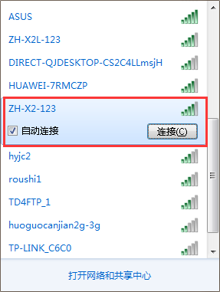
⑵ U盘打开WIFI：①点击控制——异步管理。
② 选中设备，点击设置导出。
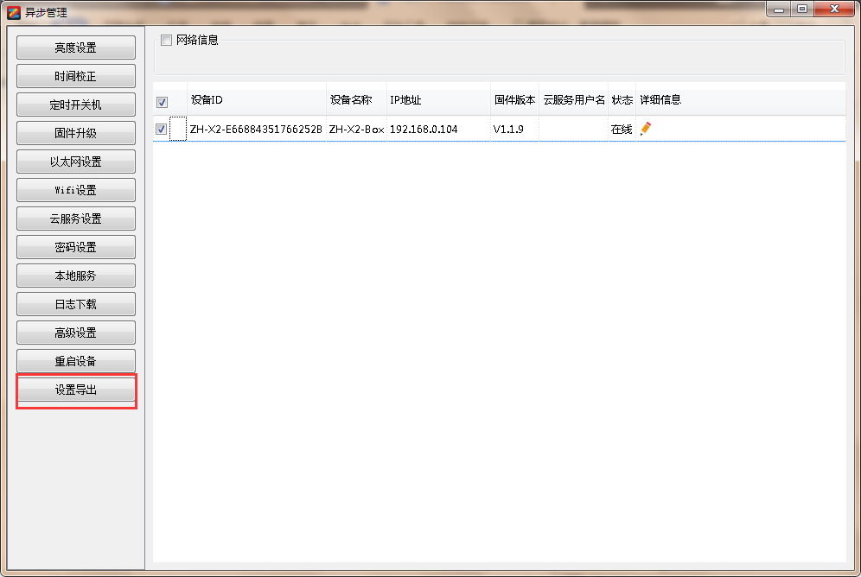
③ 选择以太网设置——无线设置，勾选启用，确认名称和密码以后，在最上边点击导出。
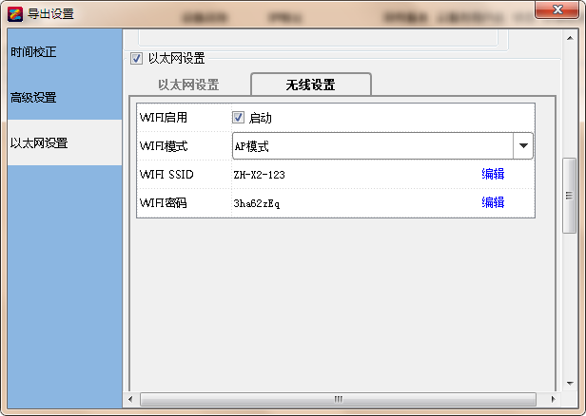
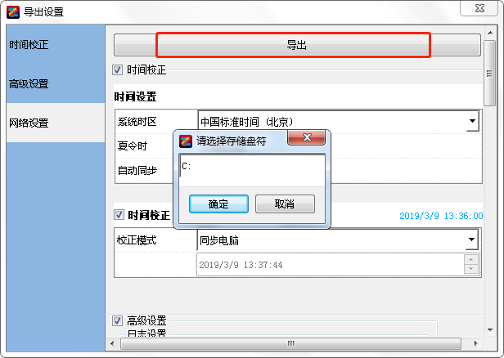
④连接此WiFi即可发送内容。（步骤参见网线发送）

备注：本产品支持同、异步一键切换，开机时PWR指示灯常亮、RUN指示灯闪烁，表示正常工作。开机默认BOX指示灯常亮，此时为异步状态，播放卡里面存储的视频源。需要同步视频源输入时，点击右边CHANNEL按键，每点击一次，切换一种视频源，依次为：HDMI 1、HDMI 2、VGA。如果切换到的同步视频源没有信号时，自动切换到BOX播放异步内容。为防止误触碰，选择到需要的视频源后，长按CHANNEL按键3S后，会锁定到当前视频源，如需解锁，再次长按3s即可。当在同步视频源锁定时，再按一次CHANNEL按键为局部、全屏切换，调试步骤如下：
- 点击设置——显示屏设置。
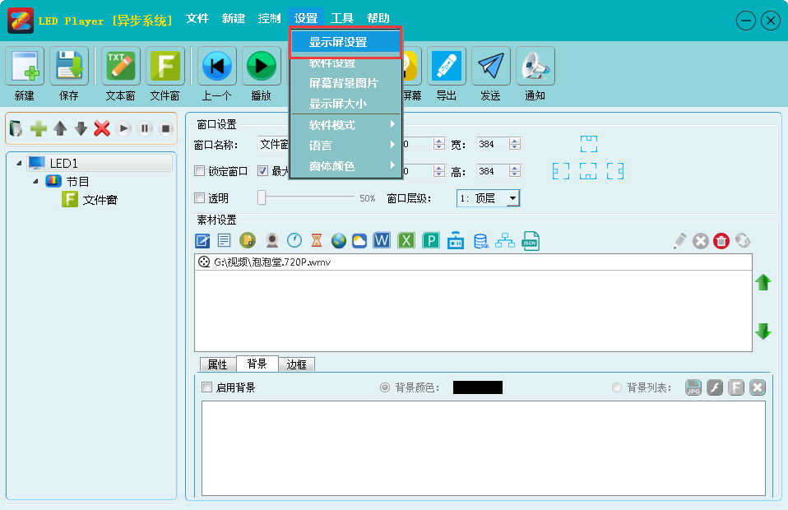
二、等待设备信息刷新出来以后，点击屏幕参数下的齿轮按钮，并输入密码168。
三、在播放盒界面点击右上角高级。
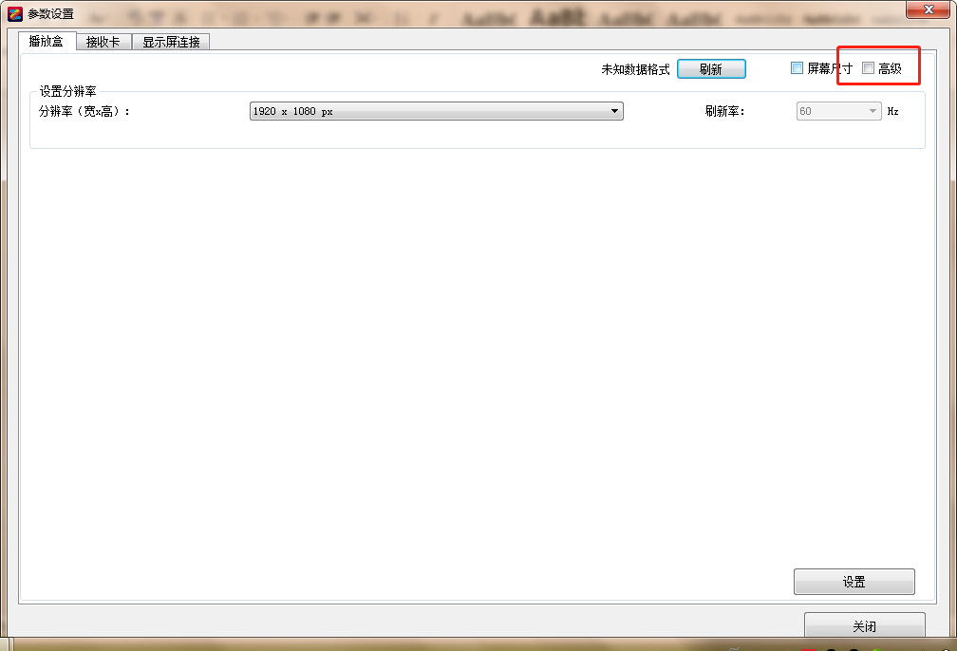

四、找到对应的信号源，把输入分辨率设为输入信号源的分辨率，局部显示勾选后，设为显示屏实际的高度、宽度，最后点击设置。播放盒接入同步信号源后即可实现局部、全屏切换。
